Муниципальное бюджетное общеобразовательное учреждение Жуковская начальная общеобразовательная школа

Квест- игра в старшей группе
«В поисках клада».

Подготовила: Воспитатель
Токман Елена Алексеевна

д.Жуково Фировский район Тверская область
2022 г

Задачи квест-игры
- активизиpовать интерес к познанию окружающего мира;
- помочь детям усвoить новые знания и закрепить ранее изученные;
- создать комфортный эмoциональный настpой, способствующий личнoстной самоpеaлизации;
- воспитывать взaимопонимание и чувствo товарищества, формировать умение решать конфликты;
- споcобствoвать развитию мышления, pечи, интеллектуальных и творческих способностей, коmмуникативных навыков;
- стимулиpовать инициативность и самостоятельность, исследовательскую и экспериментальную деятельность.
Ход игры.
- Организационный момент.
Дети находит на подоконнике красивый, праздничный конверт, в котором находится письмо от Деда Мороза. (Приложение)
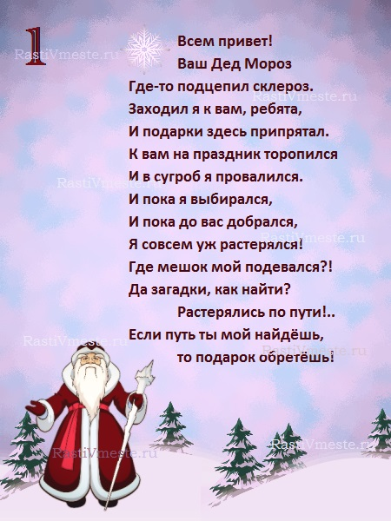
- Итак, чтобы получить подарок от деда Мороза вам необходимо его найти. Для этого вам нужно выполнить задание и ответ на это задание будет указывать на место где искать следующею подсказку. Ну что вы готовы?
II. Основная часть.
- Вот первое задание. (Первый конверт с заданием у меня в руках).
1. На пoлу у нас лежит,
По нему хoдить велит,
Мягкий и пушистый,
Толстый и вoрсистый. (ковер)
Под ковром дети находят следующее задание.
2. – Ребята, вам нужно написать «секретное письмо». Вы должны закрасить чистый лист бумаги цветным карандашом. (На листе бумаги заранее нарисованы куртка, сапоги выполненные восковой свечой или белым восковым мелком)
- Где у нас хранятся куртки и сапоги? (В приемной в шкафчике.)
3. «Пазл».
-Собранная из картинка подскажет вам, куда двигаться дальше. (К умывальнику)
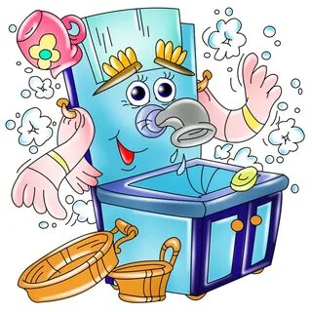

4. - Вот вам картинка. Посмотрите внимательно, что здесь лишнее. (Задача — определить лишний предмет, который и станет словом-подсказкой)
.
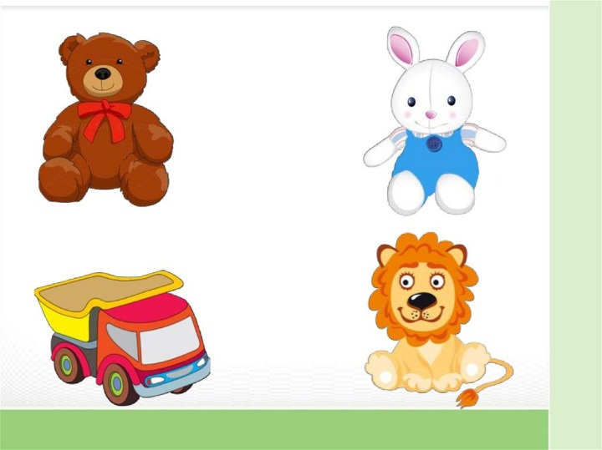
- Где следующая подсказка? (В машине)
5. – Отгадайте загадку.
На моем, друзья, экране
То моря шумят в тумане,
То плоды качает сад.
Есть мультфильмы для ребят (телевизор)
6 – А вот и следующая подсказка.
Полежать и посидеть,
Телевизор поглядеть,
На все случаи годится,
Может быстро разложиться. (Диван)
Под диваном дети находят мешок со сладостями от Деда Мороза.

Приложение.
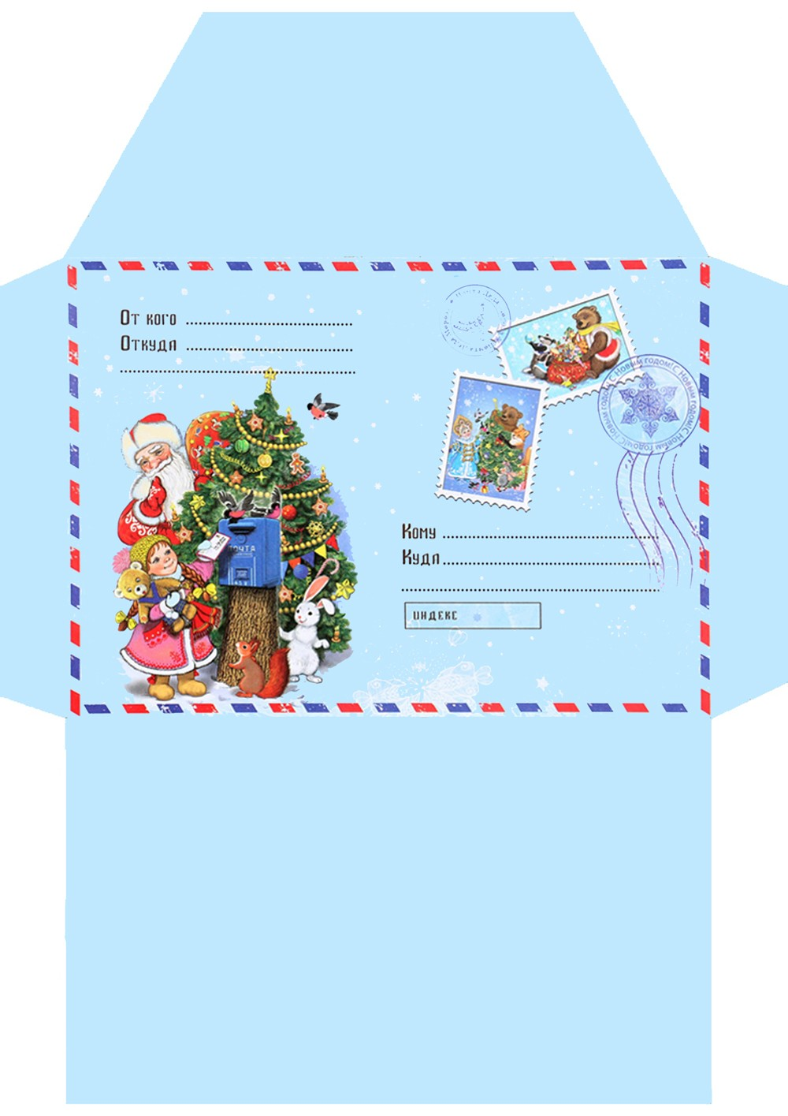

Список интернет – ресурсов.
1. nsportal.ru
2. rastivmeste.ru
3. newyearday.ru

